HarmonyOS元服务端云一体化开发快速入门（上）

一、前提条件

您已使用已实名认证的华为开发者帐号登录DevEco Studio。
请确保您的华为开发者帐号余额充足，账户欠费将导致云存储服务开通失败。

二、选择云开发模板

1.选择以下任一种方式，打开工程创建向导界面。
如果当前未打开任何工程，可以在DevEco Studio的欢迎页点击“Create Project”开始创建一个新工程。
如果已经打开了工程，可以在菜单栏选择“File > New > Create Project”来创建一个新工程。
2.点击“Atomic Service”页签，选择预置的通用云开发模板，然后点击“Next”。
说明
元服务工程暂不支持选择商城模板。
元服务调试、运行时，在设备桌面上没有应用图标，请使用DevEco Studio的调试和运行功能，来启动元服务。
元服务是免安装的，Stage模型中在module.json5文件自动添加“installationFree”字段，取值为“true”；在app.json5文件自动添加“bundleType”字段，取值为 "atomicService"。
编译构建APP时，每个HAP大小不能超过10MB。
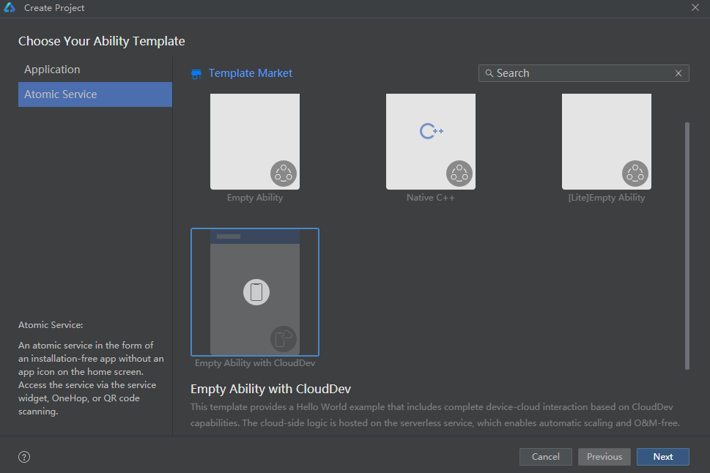

三、配置工程信息
1.在工程配置界面，配置工程的基本信息。
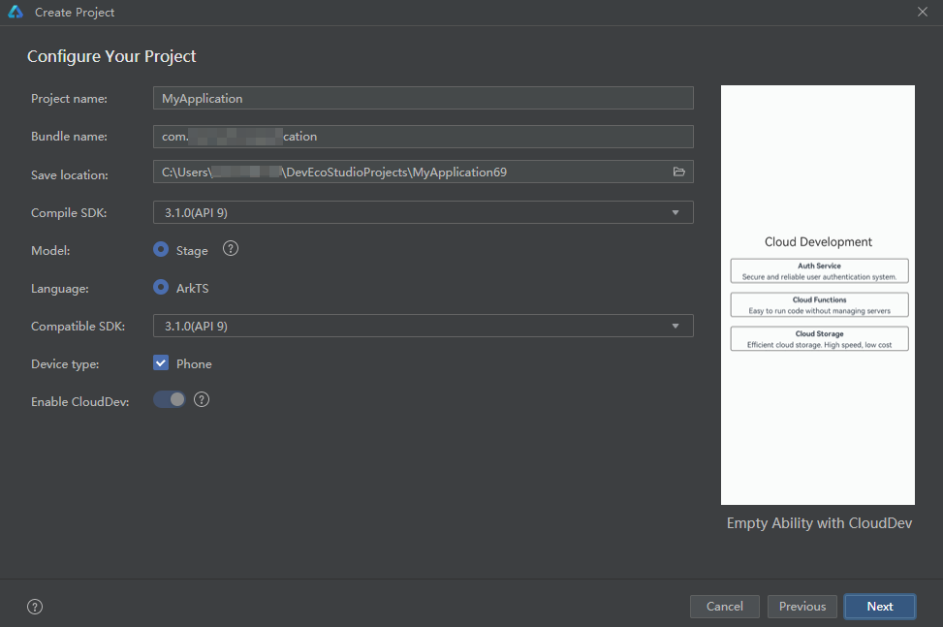

参数 | 说明
Project name | 工程的名称，由大小写字母、数据和下划线组成。
Bundle name | 软件包名称，需保证唯一。包名需遵循如下规则：  - 以字母、数字、下划线和符号“.”组成。  - 以字母开头。  - 最小长度7个字节，最大长度127个字节。
Save location | 工程文件本地存储路径，由大小写字母、数字和下划线等组成，不能包含中文字符。
Compile SDK | 应用的目标API Version，在编译构建时，DevEco Studio会根据指定的Compile API版本进行编译打包。  注意：使用云开发模板，Compile SDK版本不得低于9。
Model | 应用支持的模式。云开发模板仅支持Stage模式。
Language | 开发语言。Stage模式仅支持使用ArkTS语言开发。
Compatible SDK | 兼容的最低API Version。  注意：使用云开发模板，Compatible SDK版本不得低于9。
Device type | 该工程模板支持的设备类型。目前API 9仅支持手机设备。
Enable CloudDev | 是否启用云开发。云开发模板默认启用且无法更改。

点击“Next”，开始关联云开发资源。

